**Отчет по самостоятельной работе №**4

**по дисциплине МДК 01.02 “Инструментальные средства разработки программного обеспечения”.**

Выполнил: студент

Группы 319

Суворова Анастасия Викторовна

Дата__.__.____

**Цель работы**

Цель работы – изучить работу основных операторов языка Python, включая арифметические, логические и побитовые операции.

**Основная структура задания**

## Задание 1: Арифметические операторы

1. Реализуйте примеры работы с арифметическими операторами (сложение, вычитание, умножение, деление).

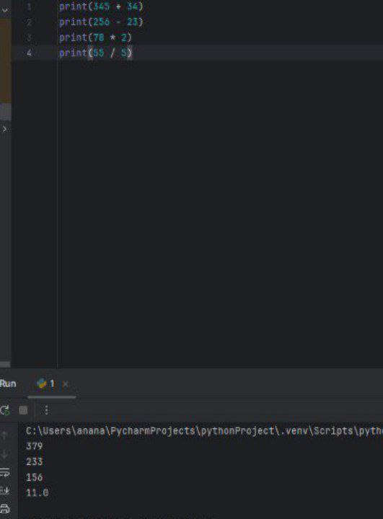

2. Напишите программы для вычисления площади и периметра фигур.

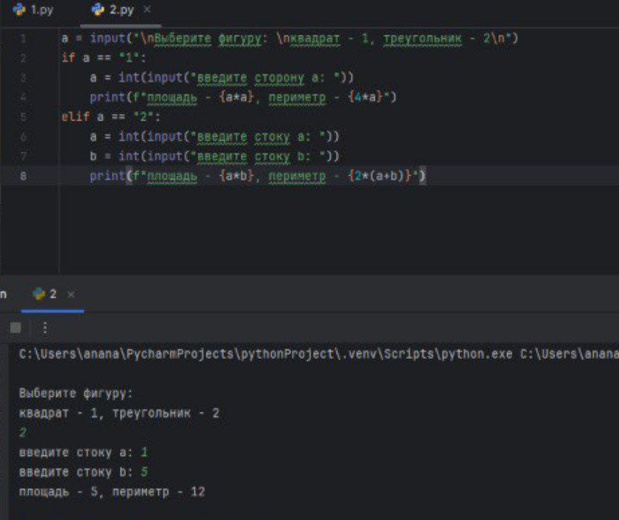

## Задание 2: Операторы сравнения

1. Используйте операторы сравнения для проверки различных условий.

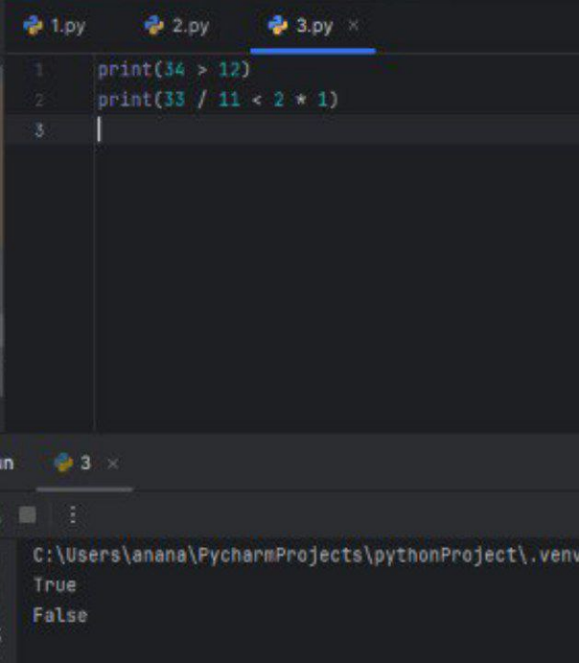

2. Реализуйте программу для проверки наибольшего числа среди трех введенных.

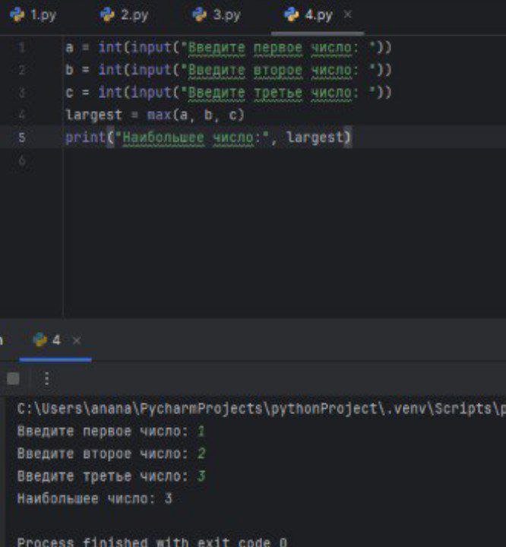

## Задание 3: Логические операторы

1. Напишите программу, которая использует логические операторы для проверки выполнения нескольких условий.

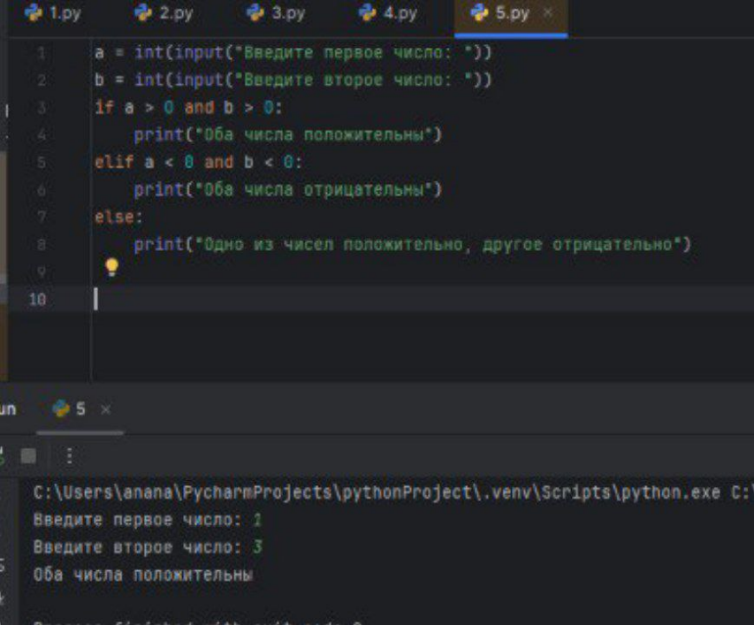

2. Реализуйте проверку возраста для различных категорий билетов.

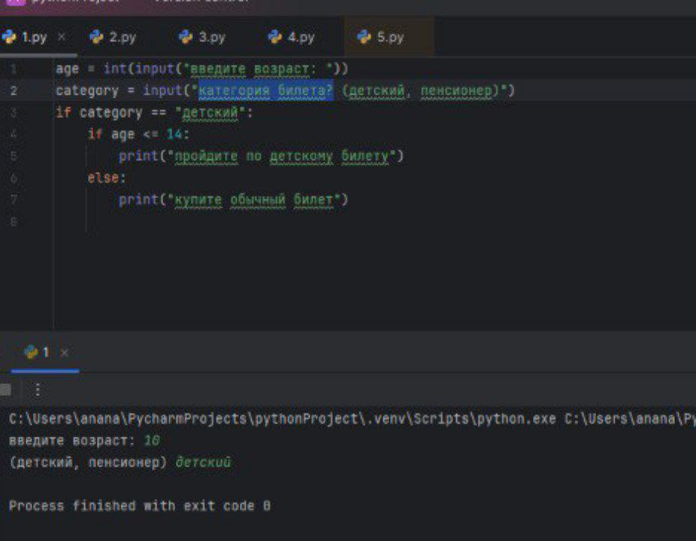

## Задание 4: Побитовые операторы

1. Реализуйте примеры работы с побитовыми операторами.

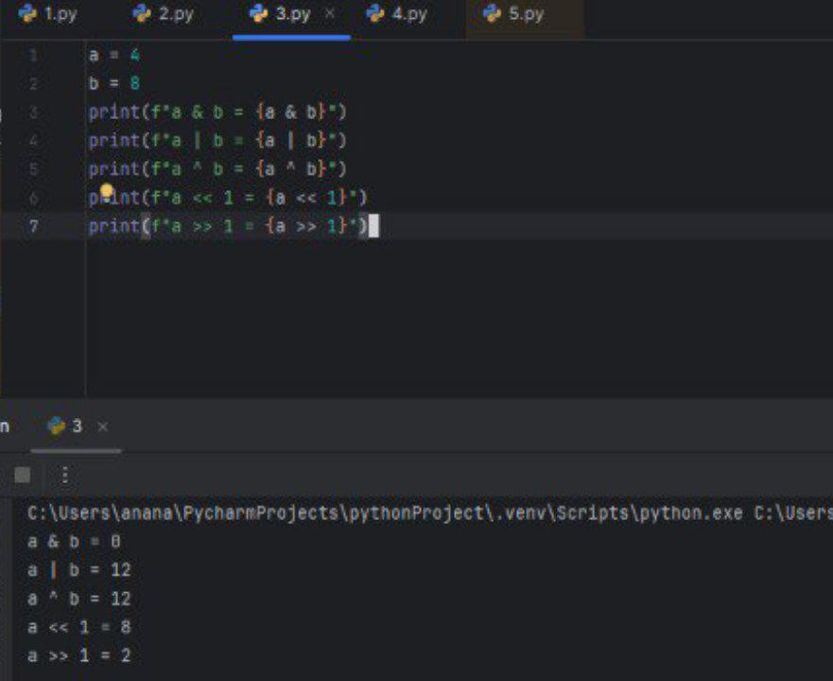

1. Используйте побитовые операции для сдвига и маскирования битов.

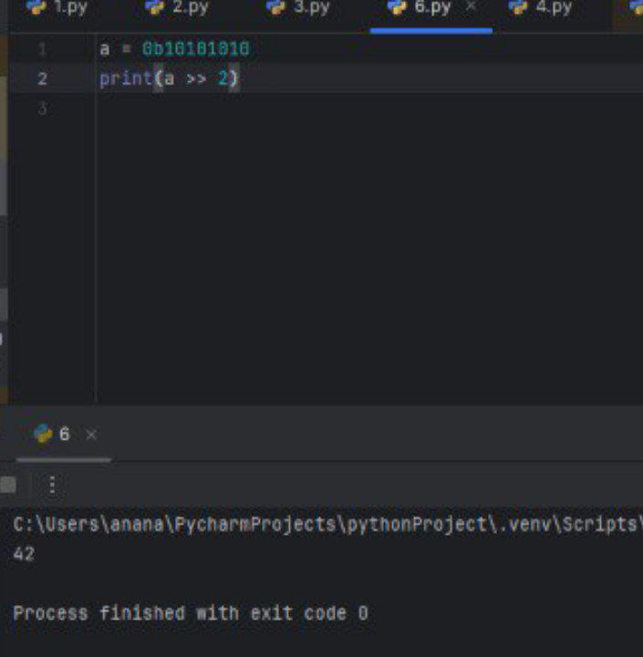

## Задание 5: Операторы присваивания

1. Напишите программу для демонстрации работы операторов присваивания с различными типами данных.

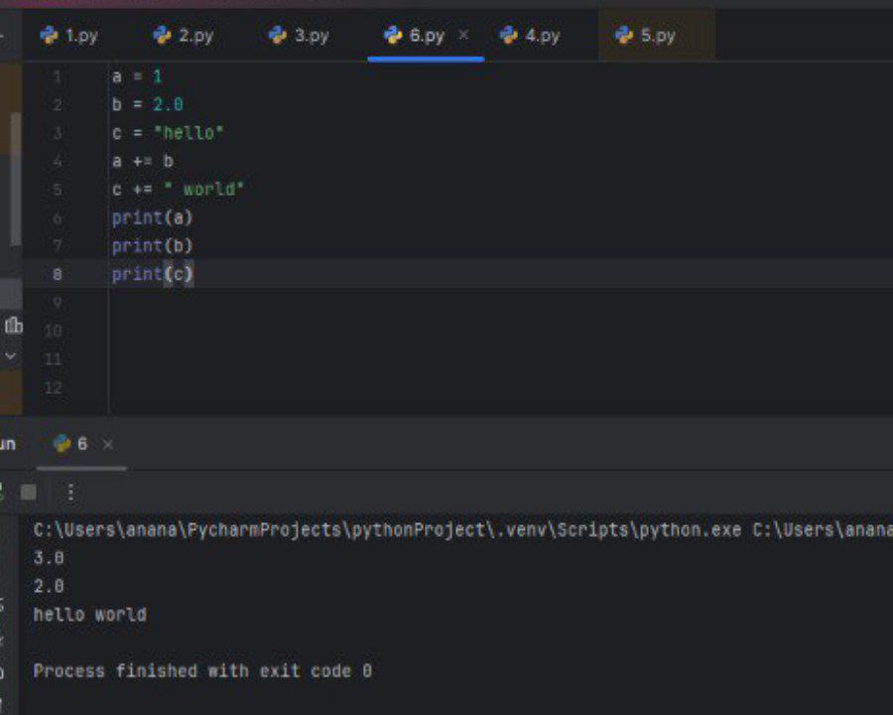

2. Проверьте выполнение комбинированных операторов (+=, -= и т.д.).

**Выводы работы**

В ходе выполнения практической работы я изучила работу основных операторов языка Python, включая арифметические, логические и побитовые операции.